6.04.2020 Klasa 2. Ćwiczenie 1. Budujemy z klocków.
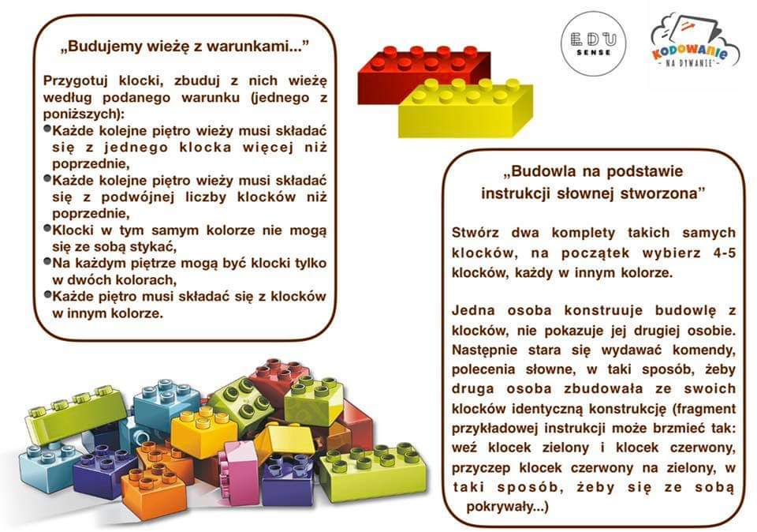
Polecenie znajduje się na karcie pracy. Powodzenia.

